**INSTITUTO TECNOLÓGICO AUTÓNOMO DE MÉXICO**



Introducción a la Ingeniería

**Proyecto: Clasificación de tarjetas**

Semestre: Otoño 2022

**Introducción**

En este documento se describe lo relacionado al primer proyecto de la materia de Introducción a la Ingeniería, el cual consiste en un clasificador de tarjetas RFID similar al empleado en la clasificación de cartas postales en los actuales CTA’s (Centros de Tratamiento Automatizado) de las administraciones de Correos y Telégrafos de muchos países.

Todas las tarjetas RFID que se emplearán son exteriormente iguales y de las mismas dimensiones, pero cada una tiene un código UID (Unique Identifier) de ocho dígitos hexadecimales (xx xx xx xx) único y diferente, que puede ser leído con un lector RFID acercando la superficie de la tarjeta al lector.

Este código UID puede ser traducido y comparado por el correo postal al código postal donde se destinaría la carta para su entrega. La problemática es justamente leer esos códigos UID y realizar la clasificación, para que en un escenario hipotético la oficina de correo postal únicamente se encargue de su logística de entrega. Por lo cual usted como ingeniera o ingeniero deberá resolver la problemática dada. A continuación, se describirá más a detalle lo que deberá hacer para que pueda lograr el propósito.

**Material a utilizar**

* Modulo Lector RFID RC522 con un llavero
* ESP32 DEVKIT V1 30 Pines
* Cable mini USB
* Mini protoboard
* Leds
* Resistencia de 100 Ohms
* Jumpers M-M
* Jumpers M-H

**Desarrollo**

El sistema consta de tres etapas: lectura de RFID, decodificación UID e interacción con el robot móvil clasificador.

La primera etapa consta de un lector de tarjetas RFID el cual está conectado a un controlador ESP32 y estarán comunicándose entre sí para leer las tarjetas cuando se aproximen. Para ello apóyese del diagrama de conexiones de la figura 1 para poder realizar su conexión.

En este caso en particular, es sumamente importante que mantenga la posición del lector ya que está pensado para colocarse en el robot y poder leer las tarjetas como se describirá más adelante.

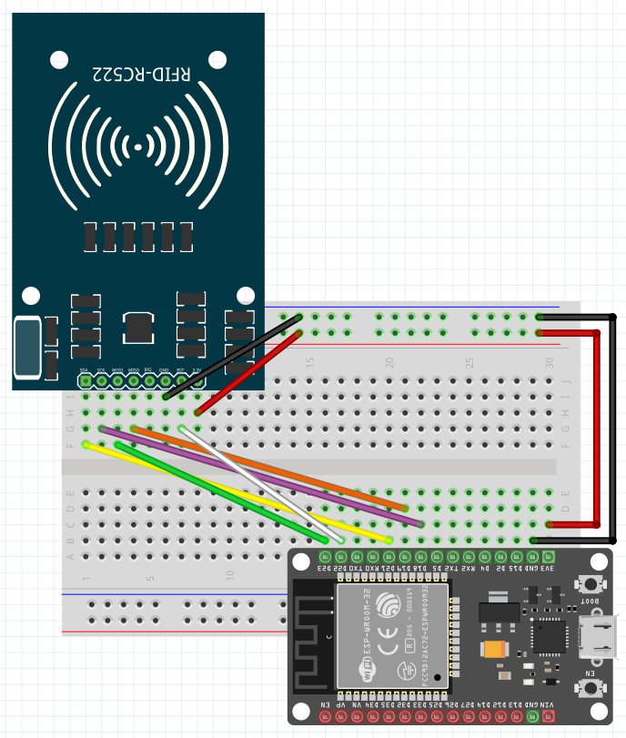

*Figura 1. Conexión con el lector RFID.*

Una vez leída la tarjeta RFID, se obtendrá el UID que, como se ha mencionado, consta de un número formado por ocho dígitos hexadecimales que se muestran en un arreglo de 4 bytes. **Usted deberá desarrollar un programa de tal forma que pueda leer cualquiera de los 8 dígitos hexadecimales**. En su momento, el profesor le indicará qué dígito se habrá de leer.

El dígito seleccionado se convertirá a su equivalente binario (de cuatro bits) y su valor se mostrará en cuatro LEDs que se conectarán como se indica en el diagrama de la figura 2.

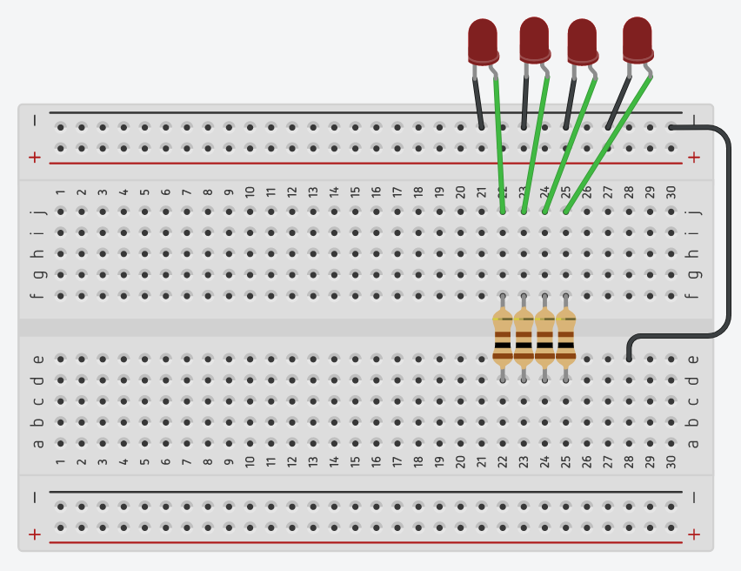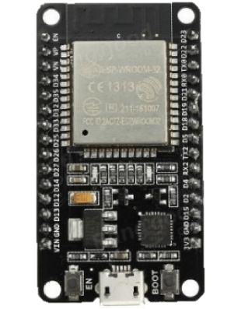

*Figura 2. Codificador binario.*

Como es de su conocimiento, con cuatro dígitos binarios tiene la posibilidad de mostrar valores del 0 al 15 decimal (0 a F hexadecimal). El proceso de clasificación se hará con base en el número seleccionado, dependiendo si es par o impar. Si se detecta que el dígito es par, deberá enviarse un 1 lógico desde alguno de los pines del controlador ESP32 que no esté actualmente en uso; en caso que sea impar se enviará un 0 lógico.

Una vez designado el pin, se deberá conectar a uno de los cables del robot para enviar esta señal, la cual indicará al robot si debe tomar la ruta 1 o la ruta 2 y pueda clasificar las tarjetas.

Por su parte, el robot tiene un servomotor con una pinza que le permite tomar la tarjeta cuando ésta ha sido leída. Para ello, se requiere que, una vez leída la tarjeta, se envíe al robot por otro pin libre una señal de un 1 para indicarle que se cierre la pinza. Al enviar por ese pin un 0 lógico, la pinza se abrirá.

Con todo lo anterior, se tienen los elementos necesarios para que al acercar una tarjeta al lector RFID, usted pueda indicar al robot que la tome con su pinza y le indique a dónde la deberá llevar, al almacenamiento de tarjetas pares o impares. Cuando el robot llegue a su destino, éste enviará una señal de un 1 lógico que usted deberá leer por otro cable, de preferencia conectado en el pin 2 de su controlador ESP32. Cuando se lea un 1 lógico en ese pin, se debe indicar al servomotor que abra la pinza (enviando un 0 lógico) para soltar la tarjeta. Al recibir esta señal, además de liberar la tarjeta, el robot regresará a su posición inicial para, posiblemente, tomar otra tarjeta.

En síntesis, usted podrá manipular el robot que se muestra en la figura 3. Se trata de un robot móvil que cuenta con un servomotor montado en su parte delantera derecha. En la parte izquierda, cuenta con un espacio donde usted colocará su *protoboard* con el controlador ESP32 y los demás elementos que le fueron proporcionados. En la parte central sobresalen cinco *jumpers*.

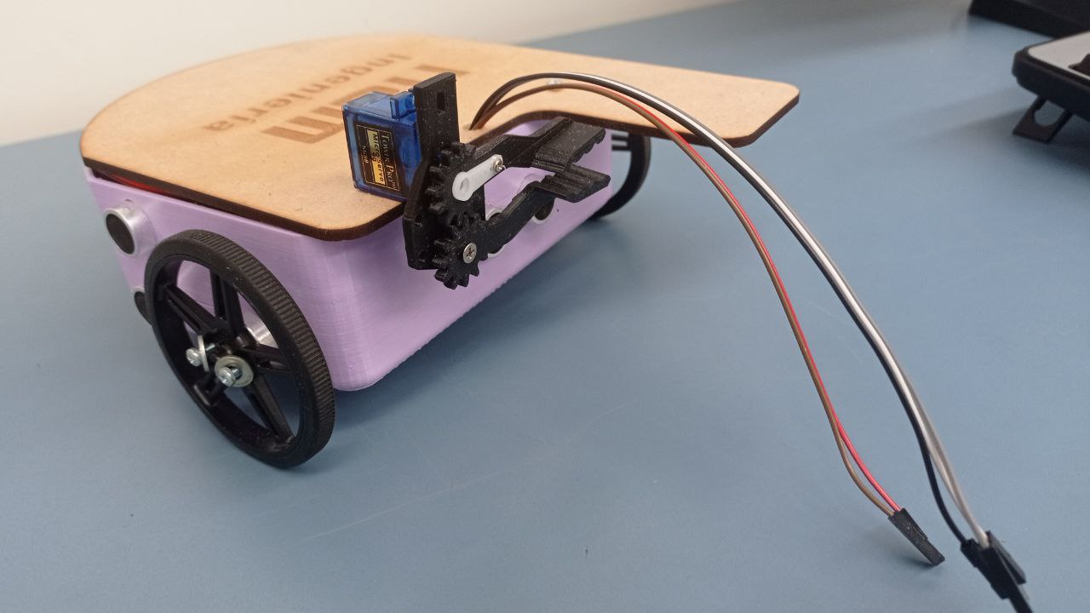 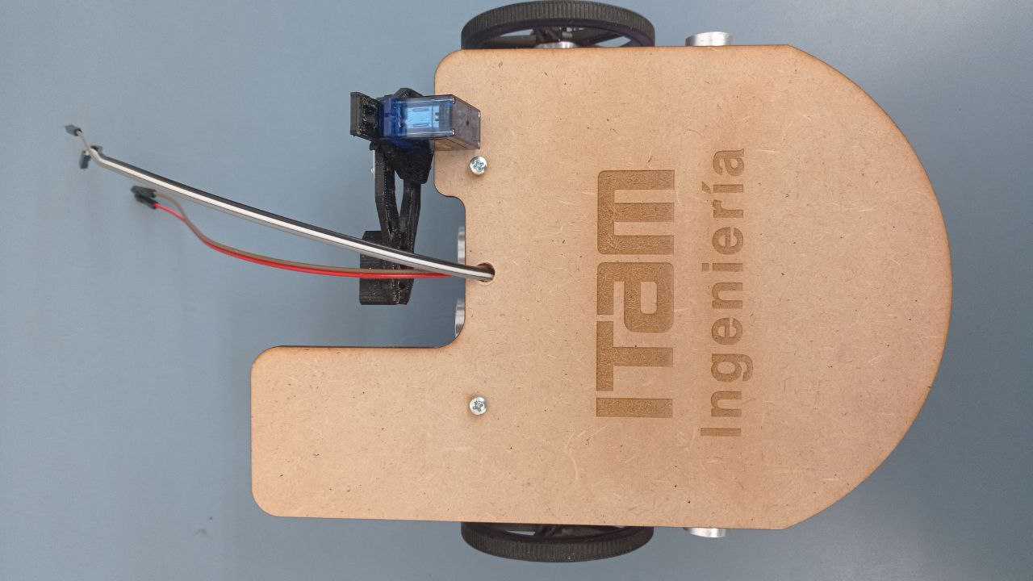

*Figura 3. Robot móvil*

De los cinco *jumpers*, tres cuentan con punta metálica para insertarse en su *protoboard.* A través de dos de estos *jumpers*, el robot leerá la indicación para abrir y cerrar la pinza (el servomotor) y tomar la ruta par o impar como se describió. Por el tercero de estos *jumpers* el robot mandará la indicación de que ya llegó a su destino (al almacén de tarjetas pares o impares). Los dos *jumpers* restantes, se ocuparán para energizar su circuito con la batería del robot.

Es importante resaltar que **usted no tiene permitido abrir la tapa del robot**, en caso de realizarlo, repercutirá en la calificación que obtendrá.

**Espacio de trabajo**

Podrán utilizar el Laboratorio de Física, ubicado en los Laboratorios de Ingeniería del 19 al 30 de septiembre para trabajar en la construcción de su circuito y programación del mismo en horario marcados en verde que se muestran a continuación:

|  |  |  |  |  |  |
| --- | --- | --- | --- | --- | --- |
|  | Lunes | Martes | Miércoles | Jueves | Viernes |
| 7:00 – 13:30 |  |  |  | NO Disponible | NO Disponible |
| 16:00 – 19:00 |  |  |  |  |  |

Para poder hacer uso de este espacio, solo deben avisar a Rafael Martinez al momento de entrar. Rafael se encuentra en la segunda oficina a la izquierda entrando a los laboratorios. Es importante resaltar, que si la coordinación destina este espacio de trabajo para algún otro propósito, no se podrá usar el espacio según lo indiquen.

**Pruebas**

Una vez que tenga completo su sistema, podrá asistir al Laboratorio de Robótica entre el 20 y 23 y entre el 27 y 30 de septiembre. En la figura 4, se muestra los horarios en los que podrá asistir al laboratorio a probar.

|  |  |  |  |  |
| --- | --- | --- | --- | --- |
|  | Martes | Miércoles | Jueves | Viernes |
| 9:30 – 14:00 |  |  |  |  |
| 15:30 – 18:00 | NO Disponible |  | NO Disponible |  |

Contarán con 30 minutos de tiempo por día para realizar pruebas, tiempo que deberá ser programado uno o dos días antes de asistir al laboratorio y no podrán programarse con mayor anterioridad.

En este tiempo se podrán realizar pruebas entre su sistema y el robot, de tal manera que verifique si funciona de forma adecuada. Por seguridad, únicamente podrán estar dos equipos en el laboratorio simultáneamente y será importante que asistan cuando menos la mitad de los integrantes del equipo, en caso contrario, se les negará el acceso al laboratorio.

**Entrega**

La entrega y calificación de su sistema se realizará en su horario de clase en el laboratorio de robótica de la siguiente manera:

|  |  |
| --- | --- |
| Grupo | Día de revisión |
| 003 | 3 de octubre a las 12:30 horas |
| 002 | 5 de octubre a las 10:00 horas |
| 001 | 5 de octubre a las 11:30 horas |

**Evaluación**

1. Introducción a Arduino y ESP32 – 10 puntos
2. Codificación binaria – 10 puntos
3. Proyecto integrado
   1. Muestra UID en terminal IDE - 8 puntos
   2. Selecciona el dígito que le fue indicado – 8 puntos
   3. Muestra el dígito en valor binario en los cuatro LEDs – 8 puntos
   4. Envía la señal para abrir y cerrar la pinza – 8 puntos
   5. Envía la señal para tomar la ruta par o impar – 4 puntos
   6. La notificación de ruta es la correcta – 4 puntos
   7. Lee la señal del robot cuando llegó a su destino – 8 puntos
   8. El sistema funciona sin error leyendo y clasificando cinco tarjetas distintas – 8 puntos
   9. Explicación clara y concisa del código realizado – 8 puntos
   10. Explicación clara y concisa del cableado realizado – 8 puntos
   11. Respuestas a las preguntas que se plantearán a los distintos miembros del equipo – 8 puntos